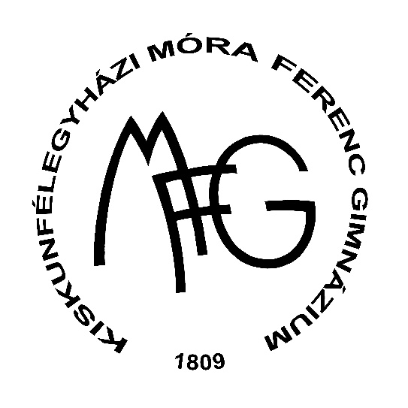

BEMUTATKOZIK

A KISKUNFÉLEGYHÁZI MÓRA FERENC GIMNÁZIUM

FELNŐTTOKTATÁSI TAGOZATA

Kik iratkozhatnak be?
Várjuk mindazon tanulni vágyók jelentkezését, akik a tankötelezettség életkorát betöltötték, és még nincs érettségi bizonyítványuk, de úgy gondolják, hogy annak megszerzése munkahelyük megtartása, fizetési besorolásuk vagy éppen álláskeresésük sikere szempontjából hasznos lehet. Természetesen azoknak is érdemes beiratkozniuk, akik egyszerűen csak többet szeretnének tudni, esetleg felsőfokú tanulmányokat szeretnének kezdeni.

Hogyan kell beiratkozni?
Beiratkozáshoz jelentkezési lapot kell kitölteni, saját kezűleg aláírni, majd eljuttatni az iskolához. A jelentkezési laphoz csatolni kell a legmagasabb iskolai végzettséget tanúsító bizonyítvány fénymásolatát.

Hogyan lehet beiratkozási laphoz hozzájutni?
A beiratkozási lapot legegyszerűbben a tagozat honlapjáról www.mfg-tavoktatas.hu lehet letölteni.

Hogyan lehet a beiratkozási lapot eljuttatni az iskolába?
A kitöltött és aláírt beiratkozási lapot, valamint a legmagasabb iskolai végzettséget tanúsító bizonyítvány fénymásolatát az alábbi címekre lehet eljuttatni:
- személyesen vagy postai úton: Kiskunfélegyházi Móra Ferenc Gimnázium,
6100 Kiskunfélegyháza, Kossuth Lajos utca 9.
- e-mailben: felnottoktatas@moragimi.hu

Hány év alatt szerezhetek érettségi bizonyítványt?
A tanulóink számára kínált oktatási időtartam: 3 év. Azok, akiknek a legmagasabb iskolai végzettsége az általános iskola, a 9. és a 10. évfolyamot összevontan végzik. Természetesen, aki más iskolában teljesítette a gimnázium valamely osztályát, korábbi tanulmányai beszámításra kerülnek.

Mennyibe kerül a tanulás?
A tanulónak térítési díj- és tandíjfizetési kötelezettsége nincs, kivétel ez alól, ha a tanuló egy évfolyamot harmadik alkalommal ismétel vagy nem magyar állampolgár.
Nem kell tankönyveket vásárolni, nem kell külön fizetni a fénymásolatokért, és nincs külön díja a beszámoló vizsgáknak sem.

Milyen az oktatás időbeosztása?
Az oktatás konzultációk keretében zajlik, amelyekre hetente kerül sor. A hetente látogatható konzultációk időpontja péntek délután vagy szombat délelőtt.

Miért hasznos eljárni konzultációkra?
A konzultációk a tanárok és diákok közvetlen találkozásának alkalmai. A tanárok ezen alkalmak során magyarázzák el a tananyag bonyolultabb összefüggéseit, illetve mód nyílik gyakorlásra, kérdések feltevésére is. Az oktatók ilyenkor osztják ki a tanulást megkönnyítő egyéb segédanyagokat is. Matematikából és idegen nyelvből a konzultációk rendes tanóraként működnek, mert ezen tárgyak kizárólag önálló, tanári irányítás nélküli tanulása a tapasztaltok szerint általában eredménytelen.

Milyen tantárgyak vannak?
A tantárgyak azonosak a nappali tagozatos gimnáziumok tantárgyaival: magyar nyelv és irodalom, történelem, matematika, idegen nyelv, fizika, kémia, biológia, földrajz, digitális kultúra, művészettörténet, természettudomány, állampolgári ismeretek, médiaismeret.

Kik tanítanak?
Tagozatunkon olyan pedagógusok tanítanak, akik a szükséges ismereteket a felnőttek nyelvén képesek átadni, ezen kívül elismerik és elfogadják, hogy a felnőttek életének a tanulás mellett más fontos(abb) összetevői is vannak. Tanáraink többsége a Kiskunfélegyházi Móra Ferenc Gimnázium tantestületének tagja.

Mik az elvárások?
A tanév két félévből áll, amelyek végén a tanulók osztályzatot kapnak. Az egyes vizsgákon megszerzett jegyekből alakul ki az év végi osztályzat. Az első tanévben az évvégi osztályzatokat otthoni, önállóan elkészített beadandó dolgozatokkal lehet megszerezni. A második tanévtől csak a kötelező érettségi tantárgyakból kell helyben dolgozatot írni, a többi tantárgy továbbra is otthoni, beadandó feladatokkal teljesíthető. Valamennyi erőpróba célja, hogy a tanulót felkészítse a középfokú érettségi vizsga nehézségi szintjére, illetve a vizsga egyéb körülményeire.

Hogyan egyeztethetem össze tanulmányaimat a felnőtt életemmel?
A tanulás megkönnyítése érdekében minden tanuló hozzáférési lehetőséget kap a digitális tananyagainkhoz. Emellett lehetősége van bármely tárgy bármely vizsgáját elhalasztani és egy későbbi időpontban teljesíteni. Emellett a tanárok tanulás-módszertani tanácsokkal is segíteni tudnak.

Hogyan juthatok információkhoz a tanulmányaimmal kapcsolatban?
A tanulókat az informálódásban elektronikus napló, illetve Google Classroom segíti, amely a teljesítéseiken kívül hirdetőfelületet, fórum-szolgáltatást és tananyagokat is biztosít. Valamennyi tanárunk és a tagozat tanulmányi ügyintézője is elérhető e-mailben vagy telefonon. Emellett valamennyi tanulónkat arra ösztönözzük, hogy alakítsák ki az együttműködés különböző formáit, mert ez nagymértékben segíti az információkhoz való hozzáférést (pl. órai jegyzetek cseréje).

Milyen tantárgyakból kell érettségi vizsgát tennem?
Kötelező érettségi vizsgát tenni az alábbi tárgyakból kell: magyar nyelv és irodalom, matematika, történelem, idegen nyelv, és egy választott tárgy. Választott tárgy lehet az, amely szerepelt a tanulmányok során, és amelyből a tanuló legalább elégséges osztályzatot kapott. Tagozatunkon a legkedveltebb választott érettségi tárgyak a testnevelés, a digitális kultúra, a földrajz, valamint a mozgóképkultúra és médiaismeret tantárgyak.
Az érettségi vizsga tartalmát, módját, követelményeit és időpontját tekintve is megegyezik a nappali tagozatos érettségivel.

Milyen élő idegen nyelvből lehet érettségizni?
Bármilyen olyan élő idegen nyelvből érettségi vizsgát lehet tenni, ami az iskola pedagógiai programjában szerepel. Jellemzően ilyenek az angol, a német, az olasz és a francia nyelvek. Azokban az osztályokban, ahol a tanulók latin nyelvet tanulnak, és tanóra keretében az érettségire ebből a nyelvből készülnek fel, az előbbi idegen nyelveket önálló felkészülésre ajánljuk.

Szeretettel hívunk, várunk minden tanulni vágyó felnőttet!

Legyen újra diák a Kiskunfélegyházi Móra Ferenc Gimnázium Felnőttoktatási Tagozatán!

